 **GUIA DE RETROALIMENTACIÓN N°25 CIENCIAS**

**OBJETIVO : Repasar contenidos prioritarios 2020.**



**1)¿Cuáles son las partes principales que forman nuestro cuerpo?**

a) Cabeza, piernas y brazos.

b) Cabeza, tronco y extremidades.

d) Cabeza, tronco y pies.

**2) ¿Qué son los órganos?**

a) Estructuras que hacen funcionar al cuerpo.

b) Solo el cerebro y corazón.

c) Solo internos.

**3) Los seres humanos somos:**

a) vertebrados.

b) invertebrados.

c) a y b.

**4) ¿Cuáles son los órganos más importantes del cuerpo?**

a) Cerebro, estómago, pulmones.

b) Estómago, cerebro, pulmones y corazón.

c) Corazón y cerebro.

**5) ¿Qué es el corazón?**

a) Es un órgano que impulsa sangre a todo el cuerpo.

b) Es encargado de liberar dióxido de carbono.

c) Es el encargado de obtener los nutrientes de los alimentos.

**6.-** Completa el crucigrama.

FOXREAD

|  |  |  |  |  |  |  |  |  |  |  |
| --- | --- | --- | --- | --- | --- | --- | --- | --- | --- | --- |
|  |  |  |  |  | **4** |  |  |  |  |  |
|  |  |  |  |  | **A** |  |  |  |  |  |
|  |  |  |  |  | **N** |  | **5** |  |  |  |
|  |  |  |  |  | **F** |  | **P** |  |  |  |
| **1** | **R** | **E** | **P** | **T** | **I** | **L** | **E** | **S** |  |  |
|  |  |  |  |  | **B** |  | **C** |  |  |  |
|  | **2** | **M** | **A** | **M** | **I** | **F** | **E** | **R** | **O** | **S** |
|  |  |  |  |  | **O** |  | **S** |  |  |  |
|  | **3** | **A** | **V** | **E** | **S** |  |  |  |  |  |

1. **Vertebrados que reptan.**
2. **Vertebrados que maman leche.**
3. **Vertebrados que tienen su cuerpo cubierto de plumas.**
4. **Vertebrados de piel desnuda.**
5. **Vertebrados de hábitat solamente acuático.**

**7**.-Pinta y enumera la secuencia de los estados del agua.

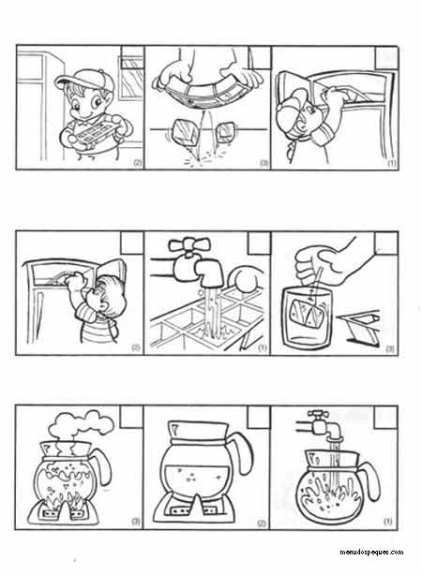

**2**

**3**

**1**

A)

**1**

**3**

**2**

B)

C)

**1**

**2**

**3**